## Diagrama EDT:

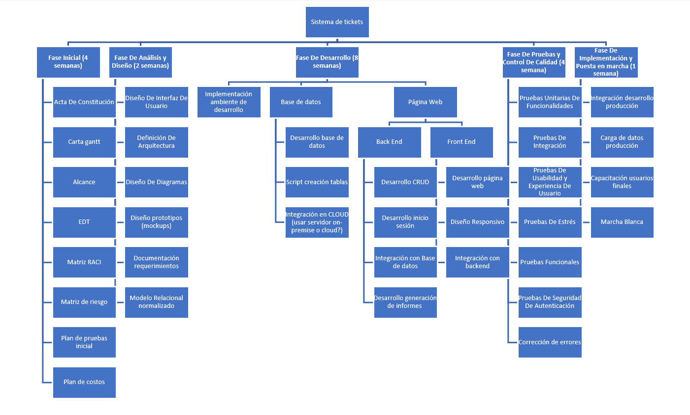

## EDT Textual:

1. Sistema de tickets
   1. **Fase Inicial (4 semanas)**
      1. Acta De Constitución
      2. Carta gantt
      3. Alcance
      4. EDT
      5. Matriz RACI
      6. Matriz de riesgo
      7. Plan de pruebas inicial
      8. Plan de costos(if simular cuanto costaría llevarlo a cabo)
   2. **Fase De Análisis y Diseño (2 semanas)**
      1. Diseño De Interfaz De Usuario
      2. Definición De Arquitectura
      3. Diseño De Diagramas
      4. Diseño prototipos (mockups)
      5. Documentación requerimientos
      6. Modelo Relacional normalizado
   3. **Fase De Desarrollo (8 semanas)**
      1. Implementación ambiente de desarrollo
      2. Base de datos
         1. Desarrollo base de datos
         2. Script creación tablas
         3. Integración en CLOUD (usar servidor on-premise o cloud?)
      3. Página Web
         1. Back End
            1. Desarrollo CRUD
            2. Desarrollo inicio sesión
            3. Integración con Base de datos
            4. Desarrollo generación de informes
         2. Front End
            1. Desarrollo página web
            2. Diseño Responsivo
            3. Integración con backend
   4. **Fase De Pruebas y Control De Calidad (4 semana)**
      1. Pruebas Unitarias De Funcionalidades
      2. Pruebas De Integración
      3. Pruebas De Usabilidad y Experiencia De Usuario
      4. Pruebas De Estrés
      5. Pruebas Funcionales
      6. Pruebas De Seguridad De Autenticación
      7. Corrección de errores
   5. **Fase De Implementación y Puesta en marcha (1 semana)**
      1. Integración desarrollo producción
      2. Carga de datos producción
      3. Capacitación usuarios finales
      4. Marcha Blanca